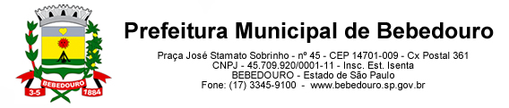
Bebedouro, Capital Nacional da Laranja, 29 de maio de 2025
OEP/169/2025

Senhor Presidente:

Em resposta ao Requerimento nº 65/2025 de autoria do vereador Mauro Benedito de Lima (Maurinho da Farmácia), que nos fora enviado, encaminhamos as informações exaradas pela Secretaria Municipal de Saúde.

Atenciosamente.

Lucas Gibin Seren
Prefeito Municipal

À Sua Excelência o Senhor
Artur Ernesto Henrique
Presidente da Câmara Municipal de Bebedouro
Bebedouro-SP.

